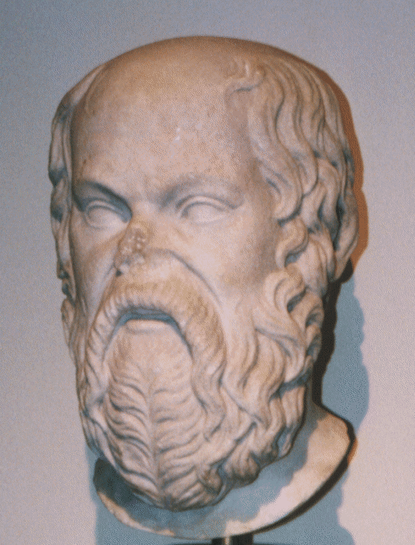
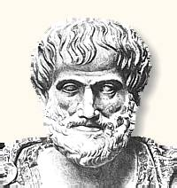

Vad är filosofi?
Filosofi handlar om att försöka finna svar på frågor som människan ständigt återkommer till. Vad är rätt eller fel? Är jag bara en kropp, eller är människan något mer än så? Har jag en fri vilja? Svaren är lika många som det finns människor.
På de gamla grekernas tid var det vanligt med filosofiska frågor i vetenskaplig upplaga. Hur och varför ändras årstiderna? Hur uppstår eld och vatten? Varför blir det solförmörkelser ibland? Vad består jorden av? Man svarade med religion och myter, som myten om Persephone i dödsriket, som förklarade varför årstiderna och temperaturen förändrades. Men ett antal greker satte sig istället och försökte komma på mer vetenskapliga svar på frågorna. Dessa filosofer kallas oftast för ”naturfilosofer” eftersom att deras huvudämne var funderingar kring natur och vetenskap.
Numera är det ju så gott som bevisat att universum en gång uppstod av ingenting förutom någon sorts osynlig sprängladdning som satte igång solsystemet (vi har inte läst tillräckligt mycket om Big Bang för att jag ska kunna ge ett mer expertigt utlåtande), men den förklaringen var det inte speciellt många greker som köpte. De ägnade inte speciellt mycket tankar om hur allting blivit till utan tog för givet att allting hade funnits för alltid och ägnade sig istället åt att försöka komma underfund med hur träd kunde uppstå av jord eller hur liv uppkom i vattnet.
Sorgligt nog finns inte några nedskrivna texter från naturfilosofernas tid bevarade, men det man kan grunda fakta på är Aristoteles texter. Aristoteles (bilden till höger) var själv ingen naturfilosof utan levde långt efteråt, och han skrev ner vad naturfilosoferna kom fram till. Därför vet man inte hur de drog sina slutsatser, bara resultaten.
Naturfilosofernas huvudproblem var som sagt de synliga förändringarna runt omkring dem. De försökte förstå och förklara, och på så sätt tog de avstånd från religion och myter, som oftast var den självklara förklaringen till oförståeliga ting i naturen. Redan under antiken grundlades atomteorin av naturfilosofen eller vetenskapsmannen Demokritos, som helt enkelt satte sig och tänkte, för att sedan komma fram till att allting består av små, små bitar som man inte kan se med blotta ögat. Han kallade de små beståndsdelarna för ”atomer”, vilket kommer från ordet atomos som betyder odelbar. Helt rätt hade dock inte Demokritos som sade att atomer är odelbara, eftersom att de går att dela upp i elektroner och protoner och neutroner. Däremot tänkte han rätt då han ansåg att atomer består för evigt och att när till exempel ett djur dör och bryts ner ”krokar” atomer ihop sig på nytt likt kardborreband eller legobitar, och bildar någonting helt nytt. Och att man kan komma fram till något sådant genom att bara tänka är i mina öron ganska så fascinerande.

Tre kända filosofer
Sokrates
Den som satte punkt för de naturfilosofiska tankegångarna var Sokrates. Därför kallas ofta naturfilosoferna för försokratiska, eftersom att de levde och tänkte innan Sokrates tid.
Sokrates var född i Athen och var son till en skulptör och en barnmorska, Sofroniskos och Fenarete. Han utbildades i bland annat litteratur, musik, retorik och gymnastik och tog sedan över faderns jobb som skulptör.
Athen på Sokrates tid blomstrade; man värdesatte konst och teater och grunden lades till något som man skulle kunna kalla för demokrati. Det började dyka upp så kallade sofister, vilka Sokrates själv hyste en stor avsky för. Sofism innebär i stort sett att man diskuterar oväsentligheter för själva diskuterandets skull, men det var inte vad Sokrates var intresserad av. Istället gick han runt i Athen och stannade folk för att ställa frågor till dem, inte för att han undrade och ville ha ett svar, utan för att han ville få folk att inse att de inte visste allting. Ofta framställde han sig själv som underlägsen i sina dialoger och lovordade istället sin motståndare, som då började lägga fram sina ståndpunkter som Sokrates sade emot och smulade sönder. Ibland kunde han säga emot sig själv och förneka något han tidigare hade sagt.
Sokrates undervisade athenska ungdomar i filosofi. Hans mest kända elev hette Platon, och utan honom hade vi förmodligen inte vetat någonting alls om Sokrates. Han skrev nämligen inte ner någonting själv, utan man får förlita sig på Platons skrifter. Dessa är kanske en anings aning omarbetade, men man kan ändå få en halvklar bild av hur Sokrates var som person. Sokrates var den första kritikern, han ifrågasatte gudar och samhällstyret och förespråkade det egna tänkandet, istället för att förlita sig på påhittade gudar eller på vad någon påtänd kärring i ett tempel sade.
Men, så som det har varit i alla tider, blev de högt satta grekerna rädda för Sokrates sätt att tänka, och han dömdes till döden när han var i sjuttioårsåldern för att ha satt sig upp mot gudarna, och för att ha gjort ungdomen uppstudsig (och de gamla grekerna tyckte nog att det var lika jobbigt som mina föräldrar gör). Sokrates förklarades skyldig, och fick själv föreslå ett straff istället för döden. Han föreslog att han skulle böta 30 minor (hur mycket det motsvarar kan jag inte hitta någonstans, om han nu inte syftade på någon sorts antika sprängladdningar), men summan var alldeles för liten, och istället dömdes han till att tömma en giftbägare.
Anledningen till att han framlade ett otagbart förslag var förmodligen antingen för att han helt enkelt inte var speciellt rädd för döden – han sade att den antingen var en lång sömn utan drömmar eller en vistelse i dödsriket, och han tyckte att båda alternativen lät hyfsat tilltalande – och för att han ville visa att han hellre dömdes till döden än att ge upp sina åsikter och sin integritet. Han kunde också ha valt att fly från Athen, men ”träden på landet kan inte lära mig något”, som han sade.
Och efter Sokrates tog Platon vid.

Platon
Platon var tjugonio år när Sokrates dömdes till döden. Det första han gjorde som filosof var att ge ut Sokrates försvarstal, och mer skulle tillkomma. Han skrev ner trettiofem filosofiska dialoger och ett antal brev, varav alla har bevarats. Anledningen till att skrifterna finns kvar var Platons Akademi – en filosofiskola belägen i en lund uppkallad efter den grekiske fantasihjälten Akademos. På akademin undervisade man i matematik, filosofi och gymnastik, och man samtalade mycket. Som sagt skrev Platon ner många dialoger.
En av Platons mest kända teorier är den så kallade grotteorin eller skuggteorin. I Sofies Värld använde de ett väldigt bra exempel med kakor och formar, och jag tänkte härma det här. Låt oss säga att du har en plåt med pepparkaksgubbar framför dig. Kakor blir väldigt sällan perfekta, och de här är inga undantag – några är halvtrasiga, några har fastnat i varandra och en del är lite skrynkliga och hoptryckta på grund av en dålig stekspade och en obetänksam kock. Men ändå finns det ju en likhet mellan gubbarna; de har samma form, även om de inte ser precis likadana ut. Platon menade att ”vanliga” människor nöjde sig med de halvmisslyckade kopiorna, filosofer sökte istället efter den ursprungliga formen; det evigt sköna, det evigt sanna och det evigt goda. Den värld vi lever i skulle alltså bara vara en sorts kopia av någonting högre. Platon kallade de två världarna för ”sinnevärlden”, den värld vi lever i, och ”idévärlden”, världen utanför (jag ber så mycket om ursäkt om jag fick dig att fastna på en viss schlagerlåt just nu). Han ansåg att ingenting i sinnevärlden var varaktigt, ty allting bryts ner och dör till slut. Därför kan man inte besitta någon säker kunskap om sinnesvärlden, eftersom att den ständigt förändras, säker kunskap föds istället ur förnuftet. Platon var mycket intresserad av matematik just av denna anledning: man kan ha många olika åsikter angående om en sten är precis rund eller ej, däremot talar förnuftet om att en cirkel alltid är 360˚.
Och där kan man dra slutsatsen att vad Platon ville säga, var att till exempel ”idealmänniskan” (idémänniskan) alltid har två ben, två armar, två ögon och en mun (och så vidare), även om någon kanske efter en olycka bara har ett ben eller föds utan armar. Idén, det som kanske inte alltid finns i verkligheten och sinnesvärlden, består, till skillnad från det vi kan anan med våra sinnen.
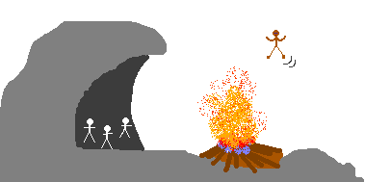

Demonstration av skuggteorin, egenhändigt ritad i Paint.



Den minoiska epoken
Den minoiska epoken i antikens Grekland varade mellan år 2000-1500 f Kr. Det var vid den här tiden som den grekiska storhetstiden började ta form på ön Kreta. Eftersom att Kreta var just en ö var de framgångsrika inom sjö- och handelsmakten, och de byggde praktfulla palats och bra båtar. Kreta blomstrade i femhundra år, tills 1500 f Kr, då de gick över till att vara fattiga bergsbönder. Mycket har inte förändrats sedan dess.
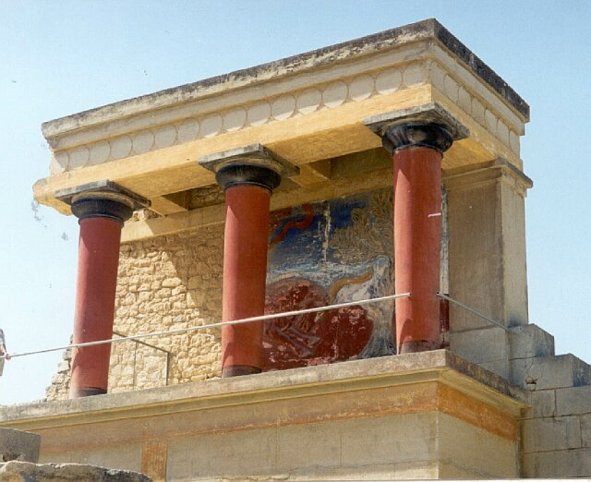
Anledningen var ett vulkanutbrott på ön Thera, numera Santorini. Ett tidigare utbrott hade täppt igen vulkanens öppning vilket gjorde att många års magma hade samlats inuti vulkanen, som sedan hittade en annan utväg ut från sidan i vulkanen och orsakade ett gigantiskt utbrott. Detta utbrott gjorde dels att halva Thera sprängdes bort, dels orsakade det en jättelik tsunami som sköljde över Kreta. Tillräckligt mycket förstördes för att minoerna aldrig skulle komma att återhämta sig, och samtidigt började en grekisk stad på fastlandet, Mykene, konkurrera ut det minoiska riket.
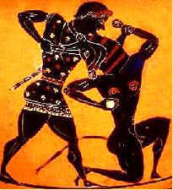
Det finns även en myt från minoernas tid om kung Minos och Minotauros. Minotauros var ett sorts vidunder, hälften människa och hälften tjur, som kung Minos drottning födde efter att ha spenderat lite för mycket tid i ladugården. Kung Minus förvarade sin frus son i en labyrint i källaren, och varje år tvingade han athenarna att skicka fjorton tonåringar till monstret. Men en athensk kungason vid namn Theseus ville inte acceptera detta, utan sade till sin far att han skulle skicka med honom, så att han kunde dräpa Minotauros. Han satte sig alltså på båten tillsammans med tretton andra ungdomar på väg till Kreta och kung Minos palats Knossos. Väl framme hade han väl sin skönhet att tacka, eller karisma, eller vad det nu var, för att han kom tillbaka ur labyrinten, för kung Minos dotter Ariadne blev förälskad i honom på ungefär fem minuter och gav honom ett garnnystan för att han skulle klara sig ur labyrinten. Han tog garnnystanet och släppte ut en bit av det överallt, så att man kunde följa honom på garnranden. Han kom fram till vidundret, dräpte det och trallade sedan hemåt längs garnranden. Han tog med sig Ariadne och satte sig på skeppet till Athen, och allt hade väl varit frid och fröjd om det inte hade varit för att han hade lovat sin pappa att byta segel om han lyckades, och ha kvar de gamla om motsatsen inträffade. Nu var det så att Theseus och Ariadne var smått upptagna av varandra under resans gång, och därför glömde han bort att ge order om att byta seglen. Så när pappa kungen såg det från sitt palats när båten började närma sig Athens hamn, blev han så olycklig att han slängde sig utför sitt torn och slutade upp som en liten blodig hög på marken nedanför.
Men sedan är det ju också ganska så få grekiska myter som slutar lyckligt.

Den mykenska epoken
Som jag nämnde i texten om den minoiska epoken så konkurrerade fastlandsstaden Mykene ut minoerna efter vulkanutbrottet och tsunamin. Mykene fick väl också sin beskärda del av katastrofen, liksom kineserna och egyptierna på ännu längre håll, men dessa klarade sig åtminstone bättre än minoerna och fick därför tid att bygga upp sitt samhälle ännu mer. Den mykenska storhetstiden varade ungefär mellan 1600 och 1200 f Kr.
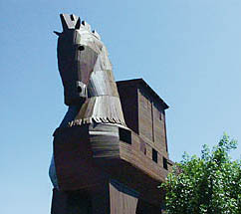
Det mest välkända fenomenet inom mykensk tid var det Trojanska kriget, som enligt mytologin startades på grund av att de grekiska gudarna hade en fest och en oinbjuden gudinna kastade in ett gyllene äpple, adresserat till ”den vackraste gudinnan”. Både Hera, himmelgudinnan, Athena, krigsgudinnan, och Afrodite, kärlekens gudinna, förespråkade på äpplet. Då de inte kunde enas om en lösning utan alla tre stod fast vid att just de var den vackraste gudinnan (grekiska gudar tycktes ha ett ganska så bra självförtroende) bad dem den trojanske prinsen Paris om råd. De försökte alla tre muta honom till att säga att just hon var den vackraste, och Afrodites muta vägde tyngst, därför fick hon det gyllene äpplet. Hon sade att Paris skulle få Greklands vackraste kvinna, nämligen Helena, gift med kung Agamemnons bror Menealos (ja, på den här tiden kunde man uppenbarligen snacka om att ”få” tjejer som någon sorts pris, men kvinnor har kanske aldrig satts i speciellt hög rang, om man säger så). Helena åkte till Troja med Paris och lämnade efter sig en rasande Menealos. Den sistnämnde skvallrade för bror sin och tillsammans lyckades de få ihop en enorm armé av greker som gick för att ta tillbaka Menealos hustru.
Tja, man kan väl säga att de startade krig av fåniga anledningar redan då, men å andra sidan är ju det här hälften myt.
Agamemnon lämnade sin egen hustru Klytamnestra i Mykene med en sångare som hindrade henne från att bli förälskad i någon annan än Agamemnon medan han var borta i Troja. Klytamnestra var redan lite småsur på sin make eftersom att han hade offrat deras dotter till guden Artemis, jaktguden, men kunde inte göra så speciellt mycket åt det. Men så kom det en man som hette Aegisthus, och denne skickade iväg sångaren och började styra riket med drottningen. När Agamemnon sedan kom hem mördade paret honom, men vi ska inte gå händelserna i förväg.
Så tillbaka till det trojanska kriget.
Kriget varade i cirka tio år, och efter en varaktig belägring hade ingen av sidorna i kriget något övertag, men en medföljande grekisk kung som hette Odysseus kom med idén att man skulle tillverka en jättelik trähäst och ställa utanför Trojas portar som en gåva, där det i själva verket gömde sig grekiska soldater. Trojanerna tog in hästen och tolkade det som om grekerna hade givit upp, men under natten hoppade grekerna ur och vann till slut kriget.
Länge trodde man att Troja, beskriven i Iliaden av skalden Homeros många år senare, bara var en myt på grund av de många övernaturliga inslag som finns med i berättelsen, till exempel att den spartanske soldaten Akilles var halvgud och skulle ha doppats i magiskt vatten för att bli odödlig, men att hans ena häl inte hade doppats i eftersom att det var den hans mor (som doppade honom, vill säga) hade hållit honom i. Prins Paris lyckades turligt nog träffa just den hälen, vilket dödade Akilles.
Men på 1800-talet utgrävdes Mykene av amatörarkeologen Heinrich Schliemann, vilken litade på vad Homeros skrifter sade. Han visade sig ha rätt angående Mykene, och det uppfördes och restaurerades massor av byggnader. Schliemann hittade också en gyllene mask som han själv häftade hade tillhört Agamemnon. Även om detta förmodligen inte stämmer är masken ett av den antika världens mest kända fynd och kan ses på Athens Nationalarkeologiska museum.
Mykene förstördes sedan nästan helt och hållet av en brand på 1100-talet f Kr, men beboddes fram till 200 e Kr.

Den arkaiska epoken
Den arkaiska tidsepoken varade mellan 1100 f Kr 900 eller 800-talet f Kr. Det enda man kan säga om den här tidsperioden är helt enkelt att ingenting intressant hände under de här århundradena. Enligt arkeologiska fynd från den arkaiska epoken kan man se att både konsten, arkitekturen och stadsskicket såg ungefär likadant ut som den hade gjort tidigare. Det i princip enda av vikt som hände under den här tiden var att spartanerna började komma till Sparta och förslava dess urbefolkning, heloterna. Att ta slavar på det här sättet är ganska ovanligt, vanligtvis snodde man med sig några krigsfångar eller kanske bara ”mindre värda utlänningar”, men det är väldigt sällan som ett nytt folk kommer och förslavar originalbefolkningen. Men, förutom att några hundra tusen heloter fick en lite tristare tillvaro hände ingenting av större vikt under den arkaiska tiden.
Jag kan inte riktigt komma fram till någon logisk lösning på varför det hände så pass lite, för att inte säga inget under denna epok, men en grej som dök upp i mitt huvud alldeles nyss är en grej som jag inte tänkte skriva i den här meningen, för då blir den här meningen alldeles för lång. Sådär, ja. Jo, jag tror att eftersom att de två föregående tidsåldrarna var ganska intensiva för att jämföra med hur det hade sett ut tidigare, hamnade man sedan i en sorts ”koma” för att, ja, vad ska man säga, bearbeta allt. Jag tror att händelselösheten i den arkaiska perioden kan ha haft inverkan på att det hände så mycket under den klassiska.
Och nu tänker jag gå över till nästa epok.

Den klassiska epoken
Till skillnad från den arkaiska epoken var den klassiska tidsperioden fylld av händelser. Det var under den här tiden Athen blomstrade och som filosoferna började komma fram. När man talar om ”antikens Grekland” syftar man i de allra flesta fallen på den klassiska epoken, mellan år 800 till 300 f Kr.
Vid den här tiden började athenarna bli så välbärgade att de ville ha roligt också. Det skrevs skådespel som används än idag, uttrycken ”tragedi” och ”komedi” kommer ifrån grekiskan, man dekorerade byggnaderna med fantastiska statyer och skulpturer, Sokrates gick runt på gator och torg och frågade ut folk för att få dem att känna sig dumma, man kom med teorier och uppfinningar som man har haft nytta av ända in i vår tid. Det hela påminde lite om renässansen drygt tusen år senare, då det ansågs modernt att kunna mycket (en av anledningarna till att Da Vinci var så populär, han ritade ju både helikopterritningar och målade legendariska tavlor, plus att han kunde skriva med båda händerna).
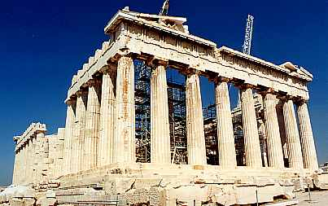
Samtidigt blomstrade Sparta borta på sitt håll, dock kanske på ett annat sätt. I Sparta ansågs ett hus dugligt så länge det stod upp, utan en massa utsmyckningar och onödigheter. I Sparta ansågs sådant ganska fjolligt. Livet för en man gick ut på att födas, gå i en sorts militärskola och sedan rycka ut i krig och dö, för en kvinna gick det ut på att födas, idrotta mycket för att kunna föda många, starka barn (läs: soldater) och sedan... ja, dö. Å andra sidan var de spartanska kvinnorna de mest självständiga i hela Grekland på den tiden eftersom att männen oftast var i krig på något håll, därför lades styra-och-ställa-uppgiften på kvinnorna. Dessutom var Sparta den enda stadsstat som ordnade idrottstävlingar för kvinnor och flickor, eftersom att en stark kvinna var lika med starka barn, och om man födde starka barn slapp man sätta ut sina nyfödda i skogen efter att den spartanska juryn som beslutade vilka barn som var dugliga eller ej hade sagt sitt. I Sparta fanns det alltid två kungar, en som oftast var ute i krig och en ”stand-in” som bara väntade på att den andra kungen skulle dö, så att han kunde rycka in istället. Till skillnad från andra stadsstater eller länder, där ledaren oftast stod längst bak i ledet som någon slags fotbollstränare och sade ”ja, gå och stick ner den där soldaten du... jaja, det här ser bra ut, fortsätt så!”, var den spartanske kungen oftast den som ledde sina soldater längst fram.
Homosexualitet var inget som folk hängde upp sig på i antikens Grekland, det som har gjort det till någonting som ska anses som fult, fel och konstigt (eller som en ”cancersvulst i samhället” enligt farbror Green), är tvåtusen år av judendom/kristendom/islam (monoteistiska religioner i största allmänhet, med andra ord) med lagar som, indirekt om möjligt, säger att bögar borde stenas. Däremot var det extra vanligt med homosexualitet i just Sparta.

Demokratin
I Athen började det som sagt utvecklas något man kan kalla för demokrati, även om dagens demokrati skiljer sig lite från dåtidens. Ordet demokrati kommer som så många andra ord vi har lånat in i svenskan från grekiskan, ordet demos som betyder folk och ordet kratein som betyder härska. Demokrati betyder med andra ord folkstyre. Motsatsen till demokrati är diktatur, och efter många är av enväldeshärskare var grekerna nog ganska trötta på sådana.
Demokratin var trots allt inte helt demokratisk. Alla fria män över tjugo år samlades fyrtio gånger om året vid kullen Pnyx där de diskuterade och röstade och gjorde beslut, men slavarna och kvinnorna hade inte den möjligheten. Kvinnorna i Athen hade det i själva verket sämre än de spartanska kvinnorna; de var ofta helt styrda av sin man, fick inte delta i skådespel och hade ofta inte tillåtelse att syssla med någonting alls utöver hemmet.
För att bönder och handelsmän också skulle kunna komma på folkförsamlingarna utan att förlora en dags inkomst betalades en sorts ersättning från staten.
Trots att folkstyret inte gällde hela befolkningen är det ganska så intressant att man kom på något så genialt som demokrati för så pass många år sedan. Retoriken, konsten att övertyga, utvecklades ju i Grekland i samband med demokratin, eftersom att man måste våga stå på sig om man vill nå fram med sin åsikt. Demokratin stannade dock inte kvar i Athen för evigt, men idén har åtminstone bestått.

Den hellenistiska epoken
Den hellenistiska epoken skulle man kunna beteckna med ett enda namn: Alexander den Store. Athen och Sparta hade i åratal fått gå tillsammans mot det hotande riket Persien, men trots att de stod på samma sida i striden mot Perserriket var krig mellan de två stadsstaterna någonting mycket vanligt. Men på 340-talet f Kr enades grekerna än en gång. Den här gången var det makedonierna, folket från Makedonien norr om Grekland, som var i farten. De hade byggt upp en stark armé och lyckades tvinga Greklands stadsstater att gå med i ett förbund med Makedonien. Dessa ville att perserna en gång för alla skulle besegras.
Alexander den Store var bara tjugo år när han ledde den grekisk-makedonska armén mot perserna. De sistnämndas här var större, men Persien hade försvagats av uppror i landet, och Alexanders soldater var i elitklass. Han segrade, och han tog sin här vidare till Indien och över floden Indus. När Alexander sedan ville nå fram till Oceanen tog det stopp bland hans trötta soldater – de ansåg att de redan nått världens ände. Att fortsätta mot Oceanen (som sades vara en flod som rann runt den platta jordskivan) skulle vara dumdristigt, enligt deras åsikt. Alexander den Store fick ge efter majoriteten och vända hemåt Grekland.
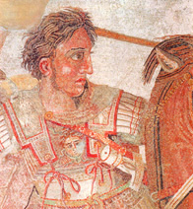
Alexander var en ganska så multikulturell kung. Han ville gärna ”blanda ihop” olika folk i sitt rike och han gjorde sitt bästa för att göra sig populär i sina erövrade kolonier. De närmaste medhjälparna var från Makedonien, men han gav även viktiga poster åt perserna. Dessutom var han gift med tre persiska kvinnor, två döttrar till den besegrade kungen och en dotter till en persisk furste (de gamla grekerna och makedonierna var inte mycket för monogami).
Alexander den Store dog vid trettiotre års ålder, år 323 f Kr, troligen i malaria eller en annan febersjukdom.
Så hur kommer det sig att just Alexander reste och upptäckte så mycket? Min pappa påstår att han ville upptäcka världen, och jag tycker att det låter ganska så vettigt. En del av det intresse för det nya låg förmodligen kvar sedan den klassiska epoken, trots att det kanske bleknade en aning efter Sokrates död, plus att Alexander som sagt var av multikulturell natur och gärna ville upptäcka platser han bara hade hört talas om i myter och sagor, som Oceanen, till exempel. Att han vågade sig så pass långt tycker jag är ett tecken på ett sorts modernt tankesätt; han anade förmodligen att jorden inte var platt. Hur den nu var formad tror jag inte att han ägnade så mycket funderingar, och jag tror inte att han gjorde några beräkningar eller mätningar angående dess form, däremot tror jag att han använde förnuftet och inte litade fullt så mycket på religionen som många andra gjorde (jag anar en filosofisk läggning). Alexander den Store var ju utbildad av filosofen Aristoteles, vilken själv var utbildad av Platon. Trots att den makedonske filosofen motsade Platons idévärld är det möjligt att han ändå lärde Alexander att använda förnuftet framför allt, och den sistnämnde gjorde bara som han sade och seglade så långt han kunde, eftersom att förnuftet talade om för honom att Oceanen fanns. Eller så hade han bara lust att upptäcka någonting nytt och styrde därför kursen österut. Eller så var han bara dumdristig.

Religion för mig är två saker.
Ett: en primitiv förklaring till något människan inte själv kan förstå.
Två: en sorts gemenskap med folk av samma religion eller kanske för en viss gud. Därav anledningen till att jag är agnostiker (vill inte riktigt kalla mig för ateist eftersom att jag förvandlas till en hobbybuddhist då och då); jag är hyfsat säker på hur naturen fungerar och hur jorden blev till, och jag känner heller ingen gemenskap med en självgod fantasifigur som uppfanns för tusentals år sedan (tvärtom är jag rätt sur på Gud för att han har skapat en massa onödiga fördomar, krig och allmän skit, men han (?) finns ju inte, så jag borde kanske inte bry mig). Men det hör inte hit, så åter till antikens Grekland.
Enligt mig var den grekiska mytologin och religionen ganska mycket av tvåan och relativt lite av ettan, åtminstone sett från ett utåtperspektiv. I en skeptikers ögon ter det sig ganska idiotiskt att gå och fråga en påtänd tant i Delfi huruvida man ska gå i krig med den och den eller om man borde gifta sig med honom eller henne, men på den tiden kan jag visst tänka mig att folk tog oraklet i Delfi på djupaste allvar. Det kan hända att det blir svårt att sätta sig in i de gamla grekernas tankegångar, men jag ska göra ett försök. Först och främst tänkte jag dra igenom lite myter och en religionsresumé.
Alla gudars fader – både bildligt och biologiskt – var åskguden Zeus. Han var den mäktigaste guden, kanske för att åska och blixtar ansågs som någonting märkligt och övernaturligt. En jämförelse kan dras till guden Tor i vår egen nordiska mytologi: när åskan mullrade över Norden var det Tor som kastade sin hammare Mjölner mot jättarna, i Grekland var det Zeus som var i farten.
Zeus var gift med gudinnan Hera och hade med henne sonen Herakles (i den romerska mytologin, vilken har snott det mesta ifrån den grekiska och satt nya namn till allting, kallas samme gud för Herkules), men han hade många andra barn. Faktum är att nästan alla gudar har något sorts släktförhållande till Zeus, människor och sagoväsen som nymfer och kentaurer också, för den delen.
De två andra viktigaste gudarna var Poseidon och Hades, Zeus bröder. Poseidon härskade över havet; han var fiskarnas och sjöfararnas beskyddare och det var till honom man skulle offra om man ville lyckas bra på havet.
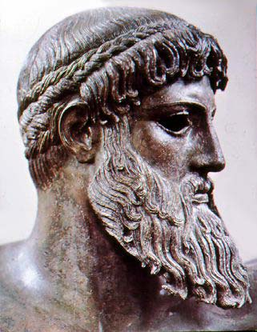
Statyn till höger är gjort av gjuten brons och föreställer antingen Poseidon eller Zeus. Egentligen är den inte bara en byst utan föreställer en man (gud) med ena armen utsträckt, och i hans knutna hand finns det liksom ett litet hål där det uppenbarligen har suttit ett vapen eller tillhygge av något slag. Om vapnet var en blixt föreställer statyn Zeus, om det var ett lyster (treuddsliknande fiskeredskap som användes, och används fortfarande, till att bland annat fånga bläckfisk och som av normala människor brukar kallas för harpun) föreställer den Poseidon.
Hades, Zeus andra bror, härskade över dödsriket. Till skillnad från många andra religioner och mytologier (till exempel Nordens egna ”Hels vite”, Hels straff) var det grekiska dödsriket ingen helvetesliknande plats. Dödsriket var ett ställe man kom till när man dog rätt och slätt, inte ett sorts straff för att man inte hade skött sig under tiden man levde. Idén om helvetet uppfanns förresten av Platon, och anammades sedan av diverse religioner (och Lars Levi Laestadius). När en grek dog lade familjen ett mynt i hans eller hennes mun eller på de slutna ögonlocken. Mynten behövdes för att betala färjkarlen nere vid floden Styx, som man färdades över för att kunna komma till Hades och själva dödsriket, som också kallades för Hades. De som hade varit riktigt onda under tiden de levde kom till Tartaros där de vaktades av furier – en sorts mytologiskt väsen som såg ut ungefär som en kvinna med ormar istället för hår på huvudet.
Zeus favoritdotter hette Athena, kallades även för Pallas Athena (vilket betyder jungfrun Athena), och som namnet antyder vakade hon över Athen. Hon var krigets och klokhetens gudinna, och avbildades därför ofta i krigsmundering. Athenas fågel var ugglan, och som bekant är har ju ugglan i många år varit en symbol för lärdom. Myten om hennes, hm, aningen speciella födelse lyder:
Zeus hade drabbats av en fruktansvärd huvudvärk som inte ville ge sig. Till slut fick en annan gud klyva hans huvud med en yxa (det kan inte ha varit roligt att ha migrän på den tiden med sådana läkningsmetoder!), och ut ur hans huvud sprang Athena iklädd hjälm, sköld och vapen.
I den romerska mytologin kallas krigs- och kunskapsgudinnan för Minerva.
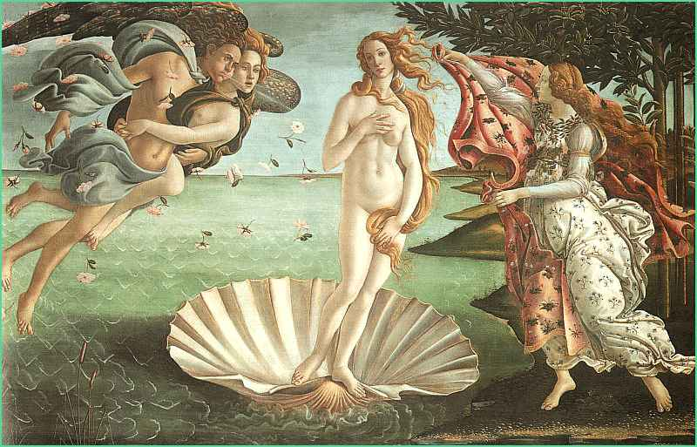
Afrodite var den grekiska kärleks- skönhetsgudinnan. Hon föddes ur Medelhavets skum, vilket tavlan nedanför visar. Målningen heter egentligen ”Venus födelse”, men eftersom att Venus och Afrodite är i princip samma gudinna tycker jag att tavlan är ganska objektiv i sammanhanget ändå. Hon var gift med den halte smideguden Hefaistos med hade ändå sonen Eros med krigsguden Ares. Eros, som de flesta känner igen bättre som Amor, var en liten knubbig kärleksgud som fick folk att bli förälskade i varandra genom att skjuta pilar i deras hjärtan.
Apollon, ljusets, solens, spådomens, musikens och skaldkonstens gud, hade ett eget, mycket berömt tempel i Delfi i Grekland. Där inne satt en sierska som kallades för Pythia, förmodligen uppkallad efter den drake (Python) som Apollon dödade vid Delfi. Pythia svarade på folks frågor och funderingar kring framtiden med svårtolkade, otydliga verser. Otydligheten berodde på att hon var påverkad av någon typ av växt eller ånga som fanns i närheten. Frågeställarna trodde att det var Apollon som talade genom Pythia, oraklet, när det i själva verket var präster som hade fått frågorna i förväg som formulerade oraklets gåtfulla svar. Ett berömt svar på en berömd fråga är när härskaren Krösus kom till oraklet i Delfi för att fråga om han skulle kunna besegra Perserriket. Svaret blev att om han gick över floden Halys skulle ett stort rike falla. Så blev det också – Krösus rike föll.

En myt:
Demeter var Zeus syster och stod för växtligheten, och avbildades därför oftast med sädesax i händerna. Hon hade en dotter som enligt vissa källor hette Kore och enligt andra Persephone, men eftersom att Persephone låter vackrare väljer jag att kalla Demeters dotter för det.
Persephone plockade blommor på en äng och traskade förnöjt runt bland allsköns blomster, solsken och fågelkvitter då marken öppnade sig och en vagn dragen av svarta hästar steg upp ur underjorden. I vagnen satt Hades, vilken drog in Persephone i vagnen och sedan drog iväg i en rasande fart. Demeter sökte överallt efter sin förlorade dotter, och då hon till slut insåg vart Persephone hade tagit vägen blev hon så förbannad att hon helt enkelt började strejka. Ingenting växte, inga träd bar frukt och fälten stod torra. Zeus var förtvivlad där han från Olympos topp såg hur torkan sakta men säkert spred sig över världen, och han försökte förmå Demeter att börja sätta igång växtcykeln igen. Efter många om och men skulle Demeter i alla fall gå ner i underjorden för att hämta upp sin dotter igen, på ett villkor – att hon inte åt någonting under tiden i underjorden. Efter att ha stött på allehanda hinder som hon klarat av med sina övernaturliga förmågor fick hon då hämta tillbaka Persephone. Men ett problem återstod, och det var att Demeter inte hade följt villkoret helt, utan hade ätit fem granatäppelkärnor från underjorden. Persephone var därmed dömd att stanna hos Hades. Till slut lyckades ändå gudarna enas om en kompromiss: Persephone stannade i dödsriket i fem månader, en för varje granatäppelkärna som hade passerat moderns matsmältningssystem, och under de månaderna rådde torka. Under de resterande sju månaderna av året fick Persephone komma upp till de övriga gudarna och sin mor, och då spirade växtligheten.
Myten var till för att förklara varför vädret och årstiderna ändrades.

Aristoteles
Aristoteles var inte från Athen, som Sokrates och hans läromästare Platon, utan från Makedonien norr om Grekland. Senare skulle han komma att undervisa Alexander den Store, Makedoniens kung.
Aristoteles undervisades som sagt av Platon vid Platons akademi, men trots det motsade han sin lärares prat om idévärlden och sinnesvärlden. Han tyckte att till exempel ett träds form eller idé är ett begrepp som människan har uppfunnit efter att ha sett ett antal av, ja, till exempel träd, och att ett träds idé är lika med dess egenskaper. Trädets idé är alltså inget som svävar omkring i kosmos och som man borde göra sitt bästa för att upptäcka, utan trädets kännetecken såsom stam, löv eller barr och så vidare.
En annan punkt där Aristoteles och Platon tyckte olika var angående förnuftet. Enligt Aristoteles upplevde man den högsta graden av verklighet när man använde sina sinnen, enligt Platon var det när man använde sitt förnuft. Naturen var för Aristoteles den verkliga verkligheten, han ansåg att Platon levde i en sorts värld av uppdiktade människoföreställningar som inte var sann. Över huvud taget var Aristoteles mer saklig än Platon, vilket man kan se om man jämför deras skrifter. Aristoteles är saklig och håller sig till klara fakta likt ett lexikon. Platon var mer av en diktare, en sagoberättare, vilket Aristoteles var smått kritisk till.
Aristoteles funderade även på orsaker i händelser i naturen. Till exempel varför det regnar, varför det växer om man sår, varför trä förkolnar om man stoppar det i elden osv. Sådant förklarade man med saker som ”det växer för att människan ska kunna äta” och ”det regnar för att det ska kunna växa”. Numera tänker man annorlunda, eftersom att det inte är frönas aviskt att sluta som en pösande brödkaka i en ugn när de växer, eller regnets avsikt att vattna åkrar när det bildas vattenmoln som faller ner som regn och snö.
Logik var också viktigt för Aristoteles. Han ville gärna ordna upp djur- och naturriket i grupper och kategorier, någonting som man har med sig från födseln. Får man syn på en kotte på marken behöver man inte speciellt lång tid på sig att komma fram till att det är en kotte, den tillhör växtriket, den kommer från en gran, tall eller något annat lämpligt träd. Allt det här är ju ganska så uppenbart. Ändå finns det vissa exempel där man måste tänka till lite innan man kommer fram till ett korrekt svar, och det var där Aristoteles ville städa upp i begreppsvärlden.
Precis som Buddha förespråkade Aristoteles ”den gyllene medelvägen”, den skulle enligt honom vara det säkra receptet på ett lyckligt liv. Att äta för lite är inte bra, men det är det inte att äta för mycket heller. Nu satt Aristoteles säkert inte och förkovrade sig i världsliga ting som hur mycket man bör äta för att få ett lyckat liv, men det var i de här banorna han funderade, om än på lite mer väsentliga saker.
En sak jag dock inte tycker speciellt mycket om med Aristoteles var hans syn på kvinnan. Mest för att den kom att ligga kvar nästan fram till vår tid, trots att den började falna en anings aning för omkring hundra år sedan. Aristoteles påstod att kvinnan var en sorts ofullständig man, en oviktig varelse som förde släktet vidare men som inte dög till mycket annat och som inte alls var lika intressant som orsaker och logik och idévärldar (tss, jag håller inte alls med). Detta har bidragit en del till kristendomens syn på kvinnan som en sorts hushållerska kombinerat barnaföderska, vilket är synd då Jesus knappast var någon kvinnohatare. Men, men, livet är inte rättvist.

Varför tänkte man i Grekland?
För att förklara en tänkbar anledning till att filosofin satte igång i Grekland kring den klassiska epoken tänkte jag dra till med min klassiska lösning på allt: resurser. När kunskap började bli någonting nära på vanligt i de högre kretsarna blev det helt enkelt mer accepterat och därav vanligare att man satte sig och tänkte till om saker och ting. För hundrafemtio år sedan, för att ta ett exempel, var det inte speciellt vanligt i Sverige att man läste böcker, dels för att många inte hade råd och dels för att många inte ens lärde sig att läsa. Nu, däremot, är det ovanligare att inte läsa mycket än att göra det, om man nu ska utgå ifrån min bekantskapskrets. Samma sak i Grekland för drygt tvåtusen år sedan. Ja, det var ju inte direkt något vardagligt med att filosofera, men för att ta till ett någorlunda vettigt exempel. Man hade hyfsat med tid över, och hade man något att säga fick man respons (om man inte var kvinna, vill säga).
Därför tror jag att man började tänka filosofiskt.

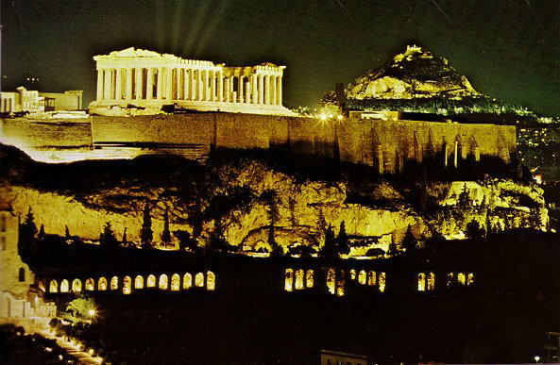

Av: Hannah Johansson

- Filosofi (fördjupning)

- Epoker i antikens Grekland

- Religion och myter

- Konst och kultur

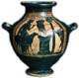

Litteraturen
”Sjung, o gudinna, om vreden, som brann hos Peliden Akilles
olycksdiger, till tusende kval för akajernas söner,
och som till Hades en mängd av tappra krigares själar
störtade ned, men lät dem själva för hundar och fåglar
ligga på marken till rov – Zeus vilja var det som skedde – ,
allt från den stund, då de började först sig söndra i tvedräkt,
skarornas konung, Atreus son, och den ädle Akilles...”
Så börjar en av världshistoriens mest kända verk i litteraturväg. Detta är inledningen till Iliaden, den första av två böcker som skildrar det Trojanska kriget och soldaternas hemfärd från det numera turkiska området; hemresan och grekernas små upptäcktsfärder där beskrivs i Odysséen. Berättelserna var från början berättade av skalder som reste runt i hus och gårdar och berättade sagorna och Akilles och prins Paris och Odysseus långa hemfärd och det ena med det tredje på en sorts vers utan rim (rimkonsten uppfanns långt senare), men framsagt på ett rytmiskt vis, så att orden liksom ”trummades” fram.
Den som har fått den största äran för de gamla antika sagorna är skalden Homeros. Troligtvis reste han också runt och berättade sagorna, eller så fick han bara höra dem av andra skalder och fick för sig att skriva ner dem. Mycket i Iliaden och Odysséen består ju av mytiska ting som till exempel Akilles odoppade häl och själva anledningen till att Trojakriget startade: ett gyllene äpple på en fest hos gudarna, men ändå lyckades ju ovan nämnda amatörarkeolog gräva fram ett av världens största arkeologiska fynd genom att bara lita på böcker skrivna av en gammal grek för tusentals år sedan.
Homeros levde inte under den mykenska tidsperioden, vilket förmodligen är anledningen till alla de mytiska inslag som finns med i verken. Efter ett par hundra år var ursprungshistorien om ett tämligen vanligt tioårskrig mellan Grekland och Troja nog ganska kryddad och tillskruvad.

Teatern
Det var i antikens Grekland som uttryck såsom ”komedi” och ”tragedi” utvecklades. Teatern uppkom i samband med den klassiska epoken; det byggdes amfiteatrar och man var i Grekland först med att sätta upp pjäser utan religiös propaganda eller liknande syften, utan enbart för att roa. Skådespelarna talade inte utan agerade enbart med hjälp av kroppsspråk, själva snacket skötte kören. Beroende på vilken typ av pjäs det var hade man på sig masker med kraftigt överdrivna anletsdrag och miner, målade i starka färger så att även publiken längst bak skulle kunna uppfatta något av det som hände på scenen.
Förklaringen till att man startade det här med teater kan enligt mig vara det jag har kört med genom i princip hela arbetet: resurser och efterfrågan. Som jag skrev i delen om den klassiska epoken hade man vid den här tiden blivit så välbärgade att man hade tid att roa sig också. Det skrevs många skådespel som vi lånar ifrån än idag, man dramatiserade grekiska myter som i de allra flesta fall slutade med att någon dog eller komiska pjäser.
Och visst är det fascinerande med teaterns trollkraft; själva tjusningen i att se andra låtsas vara någon de egentligen inte är.

Konsten
Konst och arkitektur var någonting man, åtminstone på de flesta ställen utom Sparta, lade ner mycket energi på. Något som de flesta genast kopplar ihop med Grekland är ju pelare, vilket man har lånat till många kända byggnadsverk idag. Vi har Vita Huset i Washington, British Museum i London och ja, om jag hade känt till lite fler Greklandsinspirerade byggnader än dessa två hade jag säkert kunnat rabbla upp en hel radda här. Framförallt på tjugotalet (läste jag på ett mjölkpaket när jag gick i femman) var det vanligt med byggnader inspirerade av antiken med pelare och slingrande mönster. I taket till ett av rummen på Djursholms slott finns en sorts relief som är tydligt inspirerad av den grekiska skulpturkonsten. Ganska många skulpturer har sett mer eller mindre likadana ut sedan antikens Grekland. Min poäng är: den grekiska konsten har satt en kraftig prägel på konsten idag.
För att jämföra med Egypten: hur många pyramider finns det utanför öknen? Jo, glaspyramiden i Louvren förstås, men bortsett från den. Jag kommer faktiskt inte på speciellt många – för att vara helt ärlig, inga. Hur många kände ens till Mesopotamien eller vad för sorts konst de pysslade med innan de såg att det stod med i registret till religionsboken? Inte jag, i alla fall. Däremot hade jag åtminstone hyfsad koll på den grekiska konsten och arkitekturen med pelare och byggnader stinna av skulpturer (sådana behöver man ju bara åka in till Stockholm för att se).

Så, för att ta det hela i korta drag: det grekiska kulturlivet har spelat in ganska rejält de senaste två tusen åren.

Av: Hannah Johansson, 7B

